Бірыңғай мемлекеттік жылжымайтын мүлік кадастры
«Жылжымайтын мүліктің бірыңғай мемлекеттік кадастры» жобасының сипаттамасы

Цифрландыру, әділет және ауыл шаруашылығы министрліктерінің бірлескен жұмысының нәтижесінде «жылжымайтын мүліктің бірыңғай мемлекеттік кадастры» жаңа ақпараттық жүйесі құрылды.
Жылжымайтын мүліктің бірыңғай мемлекеттік кадастры-бұл жер және құқықтық кадастрлардың мәліметтерін, жер учаскелері мен жылжымайтын мүлік объектілері бойынша деректердің бірыңғай жүйесін қамтитын ақпараттық жүйе.
Бірыңғай мемлекеттік жылжымайтын мүлік кадастры мемлекеттік жер кадастрының автоматтандырылған ақпараттық жүйесі мен мемлекеттік мәліметтер базасының бірігуі жылжымайтын мүлік тізілімі.
Платформаның көмегімен объектіні кадастрлық нөмір немесе мекен-жай бойынша іздеуге болады, картаны басқаруға, бөлу схемаларын өз бетінше көрсету үшін қашықтықты өлшеуге арналған нұсқалар бар, сондай-ақ жеке құрылыс үшін жер учаскелерін алуға кезекте тұрғандар тізілімінің модулі бар.

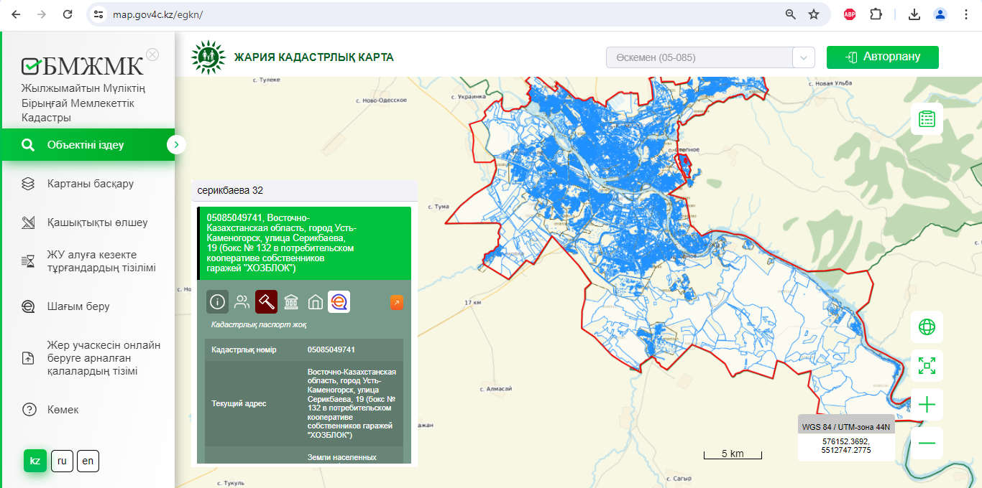

Объектіні іздеу модулі

Картаны басқару модулінде жер учаскелері, бағалау аймақтары, архитектуралық құжаттама, инженерлік коммуникациялармен қамтамасыз ету, жер картасы, сондай-ақ есеп кварталдарының атаулары туралы мәліметтерді көрсететін қабаттар бар.
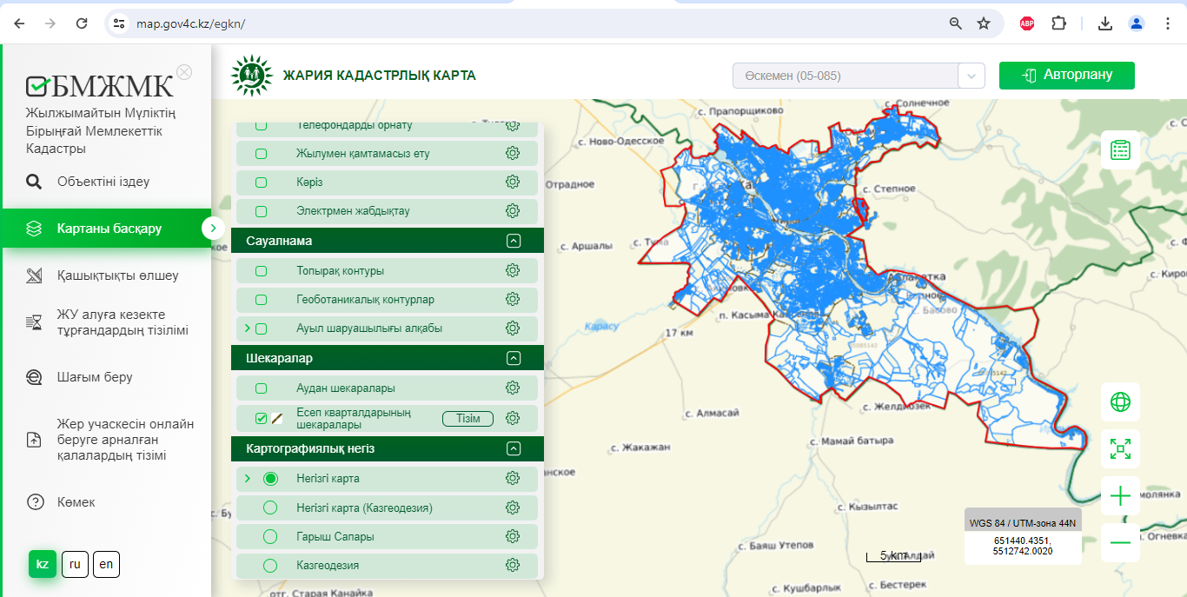

Картаны басқару модулі

Қашықтықты өлшеу қойындысында ұзындығы километрмен көрсетіледі, бұл модуль жер учаскелерін бөлу схемаларын өз бетінше салу кезінде қолданылады.

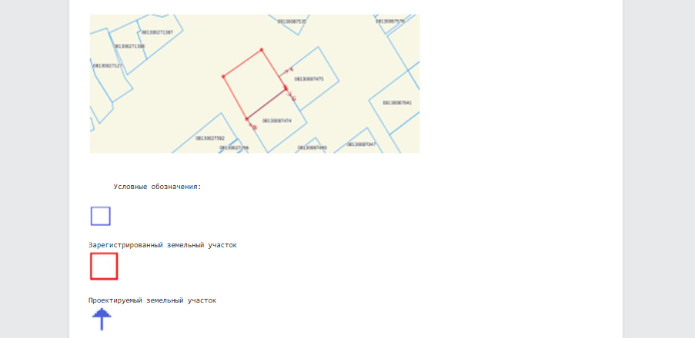

Қашықтықты өлшеу модулі

Жеке тұрғын үй құрылысы үшін жер учаскесін алуға кезекте тұрғандар тізілімінің модулі де бар.
Қазақстан Республикасының заңнамасына сәйкес азаматтардың жеке тұрғын үй құрылысы үшін 10 сотық алуға құқығы бар.
Мұндай жер учаскелерін беру кезектілік тәртібімен жүзеге асырылады. Яғни, «Жер учаскесін алуға кезекке қою» мемлекеттік көрсетілетін қызмет шеңберінде жеке тұрғын үй құрылысы үшін жер учаскесін алуға мүдделі тұлғалар арнайы есепке алынады. Арызға бөлу алаңдары дайындалуына қарай қанағаттандырылады.
Орталық мемлекеттік органдар жеке тұрғын үй құрылысына жер учаскесін алуға кезекке қою процессін автоматтандыру мәселесін пысықтады. Бұрын жеке тұрғын үй құрылысына жер учаскесін алу кезегіне тұру үшін халық жергілікті атқарушы органдарға қағаз жүзінде өтінішпен жүгінген болатын, бұл кезектің дұрыс қалыптаспауына себеп болуы мүмкін. Кезекке қою процессі 12 күн болды. Өтініштер аудан, қала, облыс деңгейінде жеке сақталды. Қазіргі уақытта кезек тізімдері цифрландырылған және платформада ұсынылған, сонымен қатар қазір мүдделі адам үйден шықпай тұрып немесе өз кезегін көре алады. Жер учаскелерін бөлудің ашықтығын қамтамасыз ету үшін кезекте тұрғандардың тізілімі ашық қолжетімділікте болады.

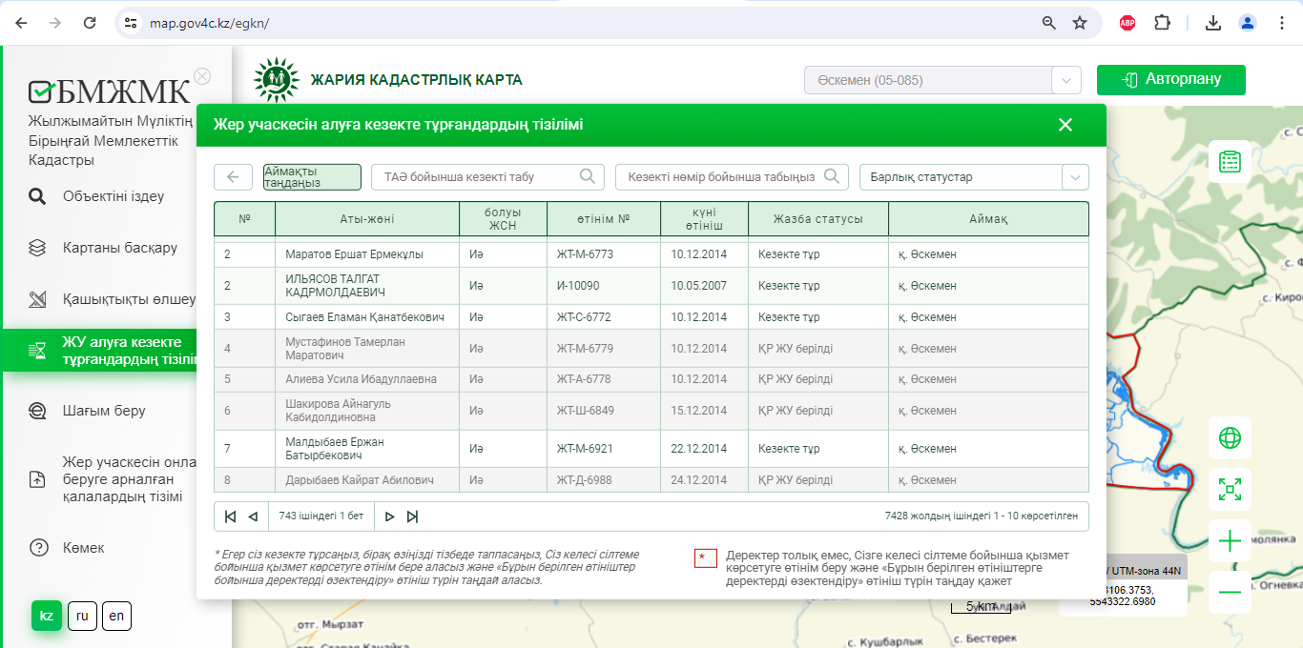

Жер учаскесін алуға кезекте тұрғандардың тізімі модулі

Үкімет мемлекеттік органдар мен азаматтар арасындағы өзара іс-қимылдың ашықтығы мен қолжетімділігін қамтамасыз етуге бағытталған стратегиялық құжаттарды үнемі қабылдайды. Жылжымайтын мүліктің бірыңғай мемлекеттік кадастры жер қатынастары саласында мемлекеттік қызметтер көрсетуді оңтайландырудың жарқын мысалы болып табылады.
Көптеген азаматтар жер учаскелеріне құқықтарды ресімдеу қажеттілігіне тап болды. Егер бұрын бұл үшін мемлекеттік органға жүгіну қажет болса, қазір азаматтар оны қандай жолмен алғысы келетінін таңдайды. Жылжымайтын мүліктің бірыңғай мемлекеттік кадастрын құру азаматтардың әртүрлі инстанциялар бойынша жүруін болдырмайды және цифрлық трансформацияның, қызметтер көрсетуді электрондық форматқа ауыстырудың үлгісі болып табылады./

